Die Bedeutung der Sonderpädagogik auf der Sekundarstufe II
Wie Ausbildungen für Jugendliche mit Förderbedarf gelingen können
Taulant Lulaj
Zusammenfassung
Der Übergang von der Schule in die Berufswelt ist ein wichtiger Schritt im Leben eines jungen Menschen. In der beruflichen Integrationsarbeit von Jugendlichen mit Förderbedarf scheint «Supported Education» ein erfolgversprechender Ansatz für einen positiven Ausbildungsverlauf zu sein. Dabei wird eine sonderpädagogische Perspektive und Expertise einbezogen, wie das Beispiel von «myndset» verdeutlicht. Dieses sonderpädagogische Integrationsangebot für Jugendliche und junge Erwachsene zeigt, wie die Sonderpädagogik auf der Sekundarstufe II aussehen kann. Es wäre wichtig, diese sonderpädagogische Förderung künftig zu institutionalisieren.
Résumé
Le passage de l'école au monde du travail est une étape importante dans la vie d'un∙e jeune. Dans le cadre de l’intégration professionnelle des jeunes ayant besoin de soutien, l’approche « Supported Education » semble être prometteuse pour un parcours de formation positif. Comme l’illustre l’exemple de « myndset », elle tient compte de la perspective et de l’expertise de la pédagogie spécialisée. Cette prestation d'intégration des adolescent∙e∙s et jeunes adultes montre à quoi peut ressembler la pédagogie spécialisée au degré secondaire II. À l'avenir, il serait important d'institutionnaliser ce soutien de la pédagogie spécialisée.
Keywords: Übergang zur Arbeitswelt, Sekundarstufe II, berufliche Integration, Sonderpädagogik, Förderung / passage à la vie active, degré secondaire deuxième cycle, intégration professionnelle, pédagogie spécialisée, encouragement
DOI: https://doi.org/10.57161/z2023-01-05
Schweizerische Zeitschrift für Heilpädagogik, Jg. 29, 01/2023

Ausgangslage
Die berufliche Grundbildung der Schweiz stellt die anteilsmässig wichtigste Form der nachobligatorischen Schulzeit dar: Rund zwei Drittel aller Jugendlichen entscheiden sich für eine berufliche Ausbildung, während ein Drittel eine allgemeinbildende Schule (Gymnasium oder Fachmittelschule) besucht. Damit bleibt das duale Bildungssystem die beliebteste Anschlusslösung nach der Sekundarstufe I. Es ermöglicht jungen Menschen einen Einstieg in den Arbeitsmarkt und so auch die gesellschaftliche Teilhabe.
Der Übergang von der Schule in die Berufswelt stellt einen entscheidenden Schritt im Leben eines jungen Menschen dar. An dieser Stelle entstehen unmittelbar verschiedenste neue Lernorte wie der Ausbildungsbetrieb, die Berufsfachschule oder die überbetrieblichen Kurse. So befinden sich Jugendliche abwechselnd in der Rolle von Lernenden und Arbeitnehmenden. Dieser stetige Rollenwechsel erfordert umfassende Anpassungsleistungen auf verschiedenen Ebenen und unterscheidet sich grundlegend vom gewohnten Umfeld der obligatorischen Schule (Bach, 2017). Dazu kommt, dass die Identität von Jugendlichen bei diesem Übergang noch nicht ausreichend gefestigt ist (ebd.). Verschiedene soziale und gesellschaftliche Erwartungen werden an die Jugendlichen herangetragen (Wiethoff & Stolcis, 2018; Quenzel & Hurrelmann, 2022):
- Sich selbst und seine Bedürfnisse kennenlernen
- Einen Freundeskreis aufbauen, zu Gleichaltrigen tiefere Beziehungen herstellen
- Sich in der eigenen Rolle innerhalb der Gesellschaft zurechtfinden
- Veränderungen des Körpers und eigenes Aussehen akzeptieren
- Sich von den Eltern ablösen, unabhängiger werden
- Zukunftsperspektiven entwickeln, das eigene Leben planen und Ziele ansteuern
- Engere romantische Beziehungen aufbauen
Knafla et al. (2016) weisen darauf hin, dass hier eine Überforderung droht: Die Jugendlichen befinden sich in einem Balanceakt zwischen inneren und äusseren Veränderungen, dem Widerspruch eigener Wünsche und Bedürfnisse und den Erfordernissen der Umwelt. Sie brauchen deshalb notwendigerweise soziale Ressourcen aus ihrem Umfeld, die beratend und unterstützend wirken (ebd.). Insbesondere Jugendliche mit Förderbedarf sehen sich angesichts dieser Erwartungen mit immensen Herausforderungen konfrontiert. Für diese Gruppe ist eine Unterstützung in Form der Berufsintegration durch die Invalidenversicherung (IV) nötig. Wie diese Unterstützung konkret aussehen kann, wird nachfolgend illustriert.

Supported Education
Die Weiterentwicklung der IV (WEIV), die am 1. Januar 2022 in Kraft getreten ist, setzt den Fokus unter anderem auf eine gezieltere Unterstützung von Jugendlichen beim Übergang von der Volksschule in die Berufswelt. Mithilfe eines frühzeitigen Erfassungssystems sollen Jugendliche bereits ab dem 13. Lebensjahr erfasst, auf ihre erstmalige berufliche Ausbildung vorbereitet und so ihr Eingliederungserfolg in den ersten Arbeitsmarkt gewährleistet werden (IVBE, 2021). Im Rahmen der Supported Education, welche die Begleitung von jungen Menschen mit Beeinträchtigungen während der Lehrzeit umfasst, wird eine längerfristige Unterstützung von der Lehrstellensuche bis zum Lehrabschluss sichergestellt. Die Supported Education in Form von Job- und Lerncoachings übernehmen meist externe Unternehmen und Einzelpersonen im Auftrag der IV-Berufsberatung. Abbildung 1 zeigt die mögliche Unterstützung und Hilfestellungen durch das Jobcoaching.
Abbildung 1: Jobcoaching (Pool Maag et al., 2016, S. 153ff.)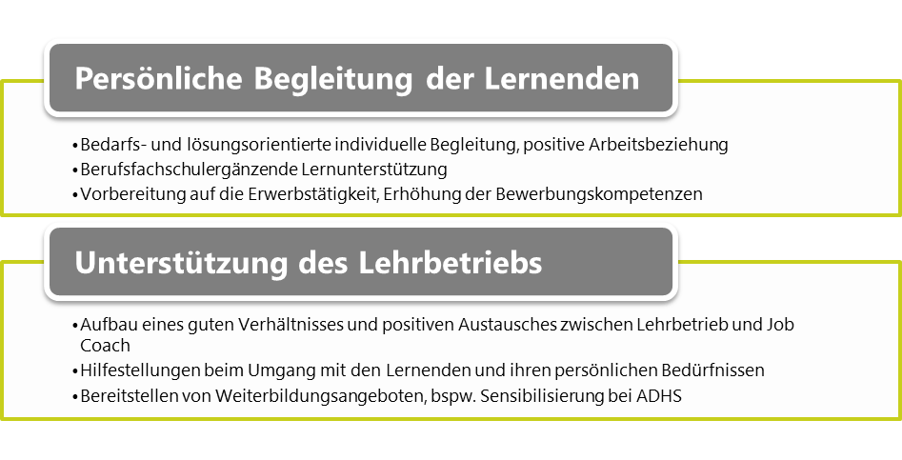

Sonderpädagogik als Coachingansatz
In einer Befragung von Pool Maag et al. (2016), welche die Unterstützungsleistungen der Job Coaches erfasst, zeigt sich, dass die Hälfte der interviewten Coaches berufsfachschulergänzende Lernunterstützung leistet. Das hat folgenden Grund: Die Stützkurse der Berufsfachschulen genügen für Lernende mit kognitiven Beeinträchtigungen vielfach nicht − eine engere und intensivere Lernbegleitung wird nötig (ebd.). Dieser Umstand verdeutlicht, dass es sonderpädagogische Fachpersonen und ihre Expertise im Bereich der (Lern-)Förderung braucht. Insbesondere in der Sekundarstufe II, wenn höhere Erwartungen und Anforderungen an die Jugendlichen gestellt werden als in der obligatorischen Schulzeit. Vermehrt lagern Job Coaches die Lernunterstützung auf Nachhilfeinstitute aus. Diese Entwicklung ist kontraproduktiv, da der Prozess der Lernförderung und -begleitung nicht beobachtet und gesteuert werden kann. Zudem müssen sich die Jugendlichen auf weitere Bezugspersonen einlassen, obwohl gerade für diese Gruppe von jungen Menschen eine tiefe und vertraute Arbeits- und Lernbeziehung wichtig ist.
Eine kleine, jedoch positive Entwicklung ist die zunehmende Bedeutung der Heil- und Sonderpädagogik im Hinblick auf die nachobligatorische Schulzeit. Anstrengungen zur Kompetenzerweiterung, zum Wissensaufbau und zum Austausch unternimmt das Netzwerk «Lernen mit Behinderung in der Sek II» des Schweizer Zentrums für Heil- und Sonderpädagogik (SZH/CSPS) und dem Schweizerischen Zentrum für die Mittelschule (ZEM CES). Damit sollen Benachteiligungen für Lernende mit Behinderung vermieden oder beseitigt werden. Zusätzlich hat sich mit dem Nachteilsausgleich bereits eine erste sonderpädagogische Massnahme auf der Sekundarstufe II etabliert, um Chancengleichheit herstellen zu können. Die Gewährleistung des Rechts auf inklusive Bildung ausserhalb der obligatorischen Schulzeit befindet sich aber noch in weiter Ferne, da es im Gegensatz zur obligatorischen Schulzeit noch keine vergleichbaren gesetzlichen Grundlagen für die Sekundarstufe II gibt (VPOD, 2022). Angesichts zunehmender AD(H)S-Diagnosen, einer sich erhöhenden Sonderschulquote und den schon genannten Gründen ist klar: Es braucht auch auf der Sekundarstufe II heil- und sonderpädagogische Fachpersonen. Was in der schweizerischen Volksschule als selbstverständlich gilt, muss auch auf der Sekundarstufe II möglich sein (wenn auch in reduzierter Form). Die fachlichen und personalen Voraussetzungen für Sonderpädagog:innen als Jobcoaches sind gegeben, damit sonderpädagogische Förderung auch auf der Sekundarstufe II gelingen kann.
Abbildung 2: Aufgabenfelder der Sonderpädagogik (Myschker & Stein, 2022)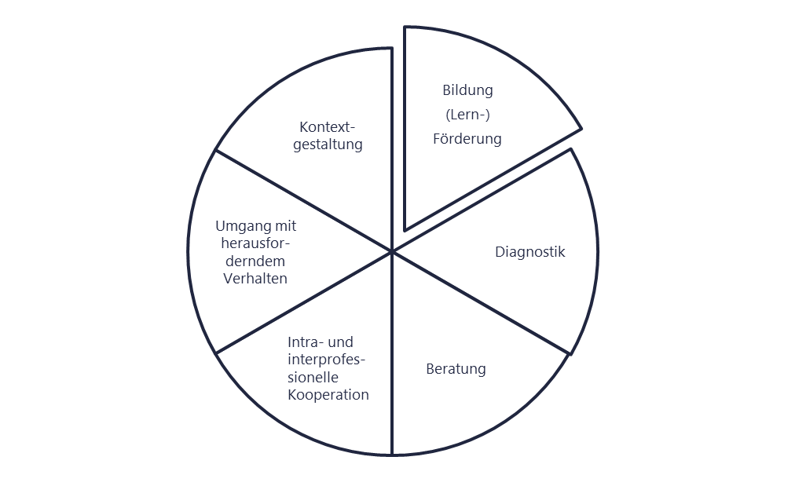
Betrachtet man die zentralen Aufgabenfelder der Sonderpädagogik (Abb. 2), zeigen sich viele Überschneidungen zum gängigen Berufsbild «Coach». Ein Coach schafft die Vertrauensbasis für eine Zusammenarbeit, gestaltet eine für den Coachee förderliche Umwelt und berät beziehungsweise fördert ihn in diesem Kontext. Unter der Prämisse der Inklusion, welche Sonderpädagog:innen antreibt, der Fähigkeit zur sensiblen Beziehungsbildung sowie den kommunikativen Kompetenzen wird ersichtlich, wie nahe Coaching und sonderpädagogische Förderung beieinander liegen. Zudem messen Sonderpädagog:innen mit Schwerpunkt auf die emotional-soziale Entwicklung der kollegialen Kooperation und Elternarbeit besondere Bedeutung zu (Stein, 2004). Deshalb scheint das sonderpädagogische Berufsprofil geradezu prädestiniert zu sein für Coachings auf der Sekundarstufe II. Auch Pool Maag (2008, S. 249ff.) spricht beim Übergang von der Schule – Beruf von einer «Systemischen Sonderpädagogik» als vielversprechenden Ansatz für erfolgreiche berufliche Integration. Im Kontext der Berufsbildung wären Sonderpädagog:innen so in folgenden Bereichen systemisch tätig, also Person und System verbindend:
- Job Coaches
- Lernberatende und -begleitende für die jugendlichen Auszubildenden
- Professionelle mit Blick für die Arbeit im und am Netzwerk der Berufsbildungspartner:innen
- Beratende der Lehrpersonen und Ausbildungsverantwortlichen (ebd., S. 248)
Diese Unterstützungs- und Beratungsmöglichkeiten haben einen positiven Einfluss auf die Ausbildungsbereitschaft der Lehrbetriebe für Jugendliche mit Förderbedarf. Berufsfachschulen könnten im Umgang mit herausfordernden Situationen sonderpädagogische Job Coaches beziehen und nicht zuletzt schätzen Lernende dieses Unterstützungsangebot, wenn Überforderung droht (ebd.).
Exkurs Lehrabbruch
Nach Ansicht mehrerer Expert:innen gibt es viele Gründe, welche zum Lehrabbruch führen. Vielfach haben junge Menschen eine andere Vorstellung des Berufsbilds und des Arbeitsalltags. Der wichtigste Grund, der aus Befragungen hervorgeht, ist aber die Arbeitsatmosphäre und die respektvolle Behandlung im Lehrbetrieb (Keil & Schmidt, 2016.) Ein mangelndes Verständnis des Lehrbetriebs für die individuellen emotional-sozialen Defizite oder AD(H)S-Problematik wirkt in Bezug auf einen möglichen Lehrabbruch als Katalysator.

Das sonderpädagogische Integrationsprogramm myndset
Ein Bildungssystem darf sich erst dann als inklusiv verstehen, wenn es Inklusion auch am Übergang Schule – Beruf und darüber hinaus gewährleistet. Das sonderpädagogische Integrationsangebot myndset versucht deshalb, Jugendliche mit besonderem Förderbedarf bedürfnisorientiert zu begleiten – vor und während der erstmaligen beruflichen Ausbildung. Diese Integrationstätigkeit in Form von Job- und Lerncoachings (Supported Education) unter Einbezug von heil- und sonderpädagogischem Fachwissen scheint sich zu bewähren. Die positiven Erfahrungen der Jugendlichen in diesem Programm wirken vielversprechend: Alle Jugendlichen, die mit myndset zusammenarbeiten, zeigen einen positiven Ausbildungsverlauf. Ein Fallbeispiel soll die Unterstützung durch myndset illustrieren.

Fallbeispiel: «Ich mache und tue und trotzdem ist es nie genug»
Ein Jugendlicher mit ADHS und einer isolierten Rechtschreibestörung startete im vergangenen Jahr mit einer Ausbildung als Haustechnikpraktiker EBA. Im Arbeitsalltag schaffte er es, stets pünktlich am Arbeitsort zu erscheinen, Arbeiten zuverlässig zu erledigen und einen sehr positiven Eindruck bei Privatkunden zu hinterlassen. In der Schule traten aber Probleme auf, insbesondere in Bezug auf die Lernorganisation und sein ADHS. Schulische Arbeiten und Hausaufgaben gab er verspätet oder gar nicht ab, was dazu führte, dass er schulisch stark ungenügend war. Selbst regelmässige Besuche im Stützkurs der Berufsfachschule konnten die ADHS-Problematik nicht auffangen. Trotz immenser Bemühungen gelang es ihm nicht, den schulischen Anforderungen gerecht zu werden, was einen starken negativen Einfluss auf sein Selbstbild und seine Selbstwirksamkeit hatte. Die Probleme der Berufsfachschule wurden zum Thema im Lehrbetrieb, was die Beziehung zum Berufsbildner zunehmend belastete und sich auch auf sein Familienleben auswirkte. Nach dem Auftrag durch die Sozialversicherungsanstalt des Kantons Zürich konnte myndset innert kürzester Zeit einen erfahrenen Lehrbetrieb aus derselben Branche finden, der mit dem Lernenden nun sehr zufrieden ist. Die belastende Situation zuhause konnte durch regelmässige ressourcen- und lösungsorientierte Beratungsgespräche entschärft werden. Die Beantragung eines Nachteilsausgleichs sowie ein spezifisches ADHS-Lerncoaching durch myndset stellen sicher, dass der Lernende sich länger konzentrieren, passende Lernstrategien einsetzen und Lerninhalte strukturieren kann. Diese Massnahmen gewährleisten die fristgerechte Erledigung von schulischen Arbeiten und Hausaufgaben.

Der sonderpädagogische Berufsintegrationsprozess bei myndset

Anmeldeprozess und Erstkontakt
Der Erstkontakt erfolgt ausschliesslich durch die Eltern oder zuweisende Stellen, meist die IV. Aktuell wenden sich viele Eltern an myndset, die sich bei der IV-Anmeldung für berufliche Massnahmen Unterstützung wünschen. Grund dafür ist unter anderem der Mangel an ausgebildeten Lehrpersonen (Lehrpersonen Sek I oder SHP), welche die Eltern dabei ausreichend informieren und begleiten können.

Erstgespräch
Ist der Unterstützungsbedarf aus Sicht der IV gegeben, folgt ein gemeinsames Kennenlerngespräch zwischen Jugendlichen, Eltern und Coach von myndset. In diesem werden Erwartungen an die Zusammenarbeit geklärt und Ziele festgelegt. Diese stellen die Grundlage für das Jobcoaching und die Supported Education dar.

Einbezug relevanter Bezugspersonen
Der Coach nimmt Kontakt mit weiteren relevanten Bezugspersonen auf. Die Sicht der Lehrpersonen und Schulischen Heilpädagog:innen ist essenziell, damit diese an Förderzielen der Volksschule vertieft weiterarbeiten können. Idealerweise werden Synergien genutzt, zum Beispiel, indem ein Coach von myndset im Berufswahlunterricht dabei ist. So kann er sich mit den Lehrpersonen bezüglich der Berufsintegrationsstrategie koordinieren, Verantwortlichkeiten festlegen und über Entwicklungen austauschen. Auf den regelmässigen Austausch mit der Schule wird grossen Wert gelegt, damit der Übergang Schule – Beruf nahtlos erfolgen kann. Hohe Transparenz in der Arbeit mit den Jugendlichen soll sicherstellen, dass alle relevanten Bezugspersonen sowie die IV als zuweisende Stelle auf dem aktuellen Stand sind.

Coaching
Das Coaching stellt eine lösungs- und ressourcenorientierte Begleitung während der obligatorischen Schulzeit dar. Gemeinsam mit der/dem Jugendlichen wird die Berufswahl gefestigt, es werden Bewerbungsunterlagen erstellt sowie wöchentliche Zielvereinbarungen getroffen. Schnuppereinsätze und Vorstellungsgespräche werden intensiv vor- und nachbereitet. Hauptziel des Jobcoachings ist das Finden einer geeigneten Lehrstelle im ersten Arbeitsmarkt auf Niveau EFZ oder EBA.

Supported Education
Damit ist die Begleitung in Form eines Coachings während der beruflichen Ausbildung gemeint. Mit der Berufsfachschule und dem Lehrbetrieb wird ein enger Kontakt unterhalten. Wenn nötig wird ein Nachteilsausgleich beantragt, um die Partizipation im Berufsschulunterricht zu ermöglichen. Gemeinsam mit den Jugendlichen werden die Handlungsplanung und Strukturierung der Lerninhalte vorgenommen. Eine berufsfachschulergänzende sonderpädagogische Lernunterstützung stellt sicher, dass von schulischer und überbetrieblicher Seite ein Ausbildungserfolg gewährleistet wird. Mit erfolgreichem Lehrabschluss und dem Finden einer geeigneten Anschlusslösung nach der Ausbildung auf Niveau EFZ / EBA endet auch die Unterstützung von myndset.

Fazit
Jugendliche mit besonderem Förderbedarf stehen beim Übergang Schule – Beruf vor grossen Herausforderungen. Bisherige Erfahrungen zeigen, dass positive Ausbildungsverläufe resultieren, wenn diese Jugendlichen beim Übergang ins Erwerbsleben begleitet und gefördert werden. Der Sonderpädagogik muss deshalb eine höhere Bedeutung zukommen. Ziel ist es, die gesellschaftliche Partizipation von jungen Menschen zu verbessern. Diese Aufgabe lässt sich aber nicht auf eine festgelegte Dauer innerhalb der obligatorischen Schulzeit begrenzen und muss in der wohl wichtigsten Phase von jungen Menschen professionell (weiter-)
begleitet werden. Für die Zukunft wäre es also wichtig, wenn diese Form sonderpädagogischer Förderung auf der Sekundarstufe II in einer gewissen Form institutionalisiert werden könnte. Der Bedarf dafür liegt offensichtlich auf der Hand – die Wirtschaft und die Politik sind gefragt.

Taulant Lulaj
MA Special Needs Education
Sonderpädagogischer Integrationscoach bei myndset
info@myndset.ch

Literatur
Bach, D. (2017). Reden kann auch Gold sein – Coaching von Berufslernenden. In D. Bach, J. Eigenmann, Jürgmeier & G. Kübler (Hrsg.), Lernen ist meine Sache (S. 103–133). hep.
IVBE (2021). 7. IV-Revision. Die Änderungen im Überblick. Abgerufen am 20. Dezember 2022 von www.ivbe.ch/de/magazin/magazin/weiterentwicklung_iv.html
Keil, M. & Schmidt, L.-M. (2016). Übergangsvorbereitung in Schulen, sozialen Projekte und berufsbildenden Massnahmen. Methodik und Ergebnisrückblick. In W. Kühnel & D. Zifonun (Hrsg.), Übergangspraxis. Zur Gestaltung des Übergangs von der Schule in den Beruf (S. 38–88). Beltz Juventa.
Knafla, I., Schär, M. & Steinebach, C. (2016). Jugendliche stärken. Wirkfaktoren in Beratung und Therapie. Beltz.
Myschker, N. & Stein, R. (2022). Verhaltensstörungen bei Kindern und Jugendlichen. Erscheinungsformen – Ursachen – Hilfreiche Massnahmen. Kohlhammer.
Pool Maag, S. (2008). Berufsintegration unter sonderpädagogischer Perspektive. Förderorientiertes Coaching von Jugendlichen am Übergang Schule – Beruf. Abhandlung zur Erlangung der Doktorwürde der Philosophischen Fakultät der Universität Zürich.
Pool Maag, S., Friedländer, S. & Rauser, G. (2016). Supported Education. In R. Wegener, S. Deplazes, M. Hasenbein, H. Künzli, A. Ryter & B. Uebelhart (Hrsg.), Coaching als individuelle Antwort auf gesellschaftliche Entwicklungen (S. 151–160). Springer.
Quenzel, G. & Hurrelmann, K. (2022). Lebensphase Jugend. Eine Einführung in die sozialwissenschaftliche Jugendforschung. Beltz Juventa.
Stein, R. (2004). Zum Selbstkonzept im Lebensbereich Beruf bei Lehrern für Sonderpädagogik. Verlag Dr. Kovač.
VPOD (2022). Wie kommen Menschen mit Behinderung zu ihrem Recht auf inklusive Bildung? Zeitschrift für Bildung, Erziehung und Wissenschaft, 227, 14–15.
Wiethoff, C. & Stolcis, M. (2018). Systemisches Coaching mit Schülerinnen und Schülern. Kohlhammer.

Daneben gibt es beispielsweise die KESB / Familiengerichte, Sozialämter, RAV.

